Информация «Твой проект»
Победителями конкурса «Твой проект» в 2021г определены два проекта:
Наименование проекта «Все лучшее детям»
Установка детской и спортивной площадок в с.Еловка

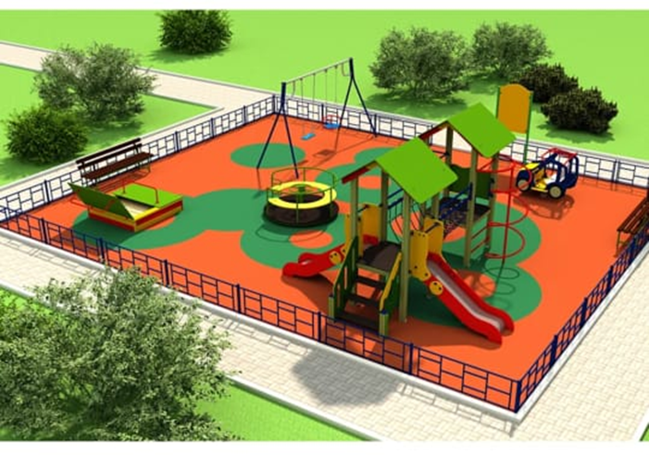
Сумма проекта составляет - 3030400,00 руб., в том числе из местного бюджета – 30400 руб., из краевого бюджета 3000000 руб.

Наименование проекта «Уличное освещение»
Устройство уличного освещения в с. Чернышевка
Сумма проекта составляет - 3030400,00 руб., в том числе из местного бюджета – 30400 руб., из краевого бюджета 3000000 руб.

